RADNI LISTIĆI ZA UČENJE U NEPOSREDNOJ STVARNOSTI
IZ PRIRODE I BIOLOGIJE

Autorica: Nataša Knežević, učiteljica prirode i biologije

SADRŽAJ
1. ŽIVA PRIRODA – PROMATRAM I UČIM

1.1. USVOJI DRVO
1.2. GODOVI ŽIVOTA
1.3. OSOBNA ISKAZNICA BILJKE
1.4. OSOBNA ISKAZNICA ŽIVOINJE
1.5. OSOBNA ISKAZNICA GLJIVE
1.6. MONITORING PTICA
1.7. MONTORING BILJAKA

2. VODA – NEŽIVA, A TAKO VAŽNA

2.1. GUSTOĆA
2.2. KAPILARNOST
2.3. UZGON
2.4. POVRŠINSKA NAPETOST
2.5. ONEČIŠĆENJE VODE
2.6. POTROŠNJA I ŠTEDNJA VODE

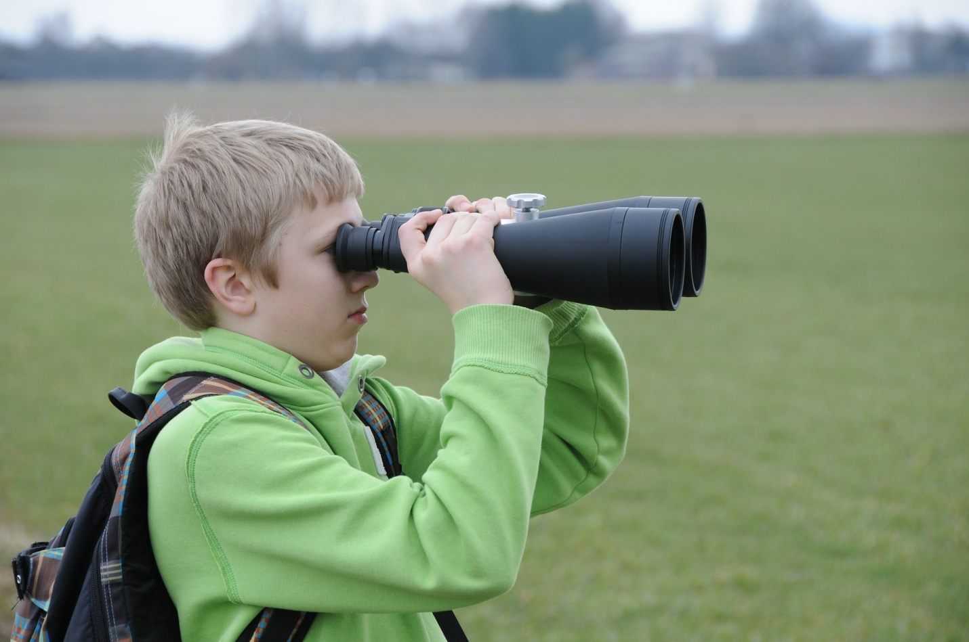
ŽIVA PRIRODA PROMATRAM I UČIM

USVOJI DRVO
ODGOJNO-OBRAZOVNI ISHODI
RAZRED: 5. PRIRODA
OŠ PRI A.5.1. Učenik objašnjava temeljnu građu prirode
OŠ PRI B.5.2. Učenik objašnjava međuodnose životnih uvjeta i živih bića
OŠ PRI D.5.1. Učenik tumači uočene pojave, procese i međuodnose na temelju opažanja prirode i jednostavnih istraživanja

RAZRED:6. PRIRODA
OŠ PRI B.6.1. Učenik objašnjava međusobne odnose živih bića s obzirom na zajedničko stanište
OŠ PRI B.6.3. Učenik objašnjava značenje ciklusa na primjerima iz žive i nežive prirode
OŠ PRI D.6.1. Učenik tumači uočene pojave, procese i međuodnose na temelju opažanja prirode i jednostavnih istraživanja.

Ova aktivnost se provodi sa učenicima 5. i 6. razreda u neposrednoj blizini škole (ako uvjeti to dozvoljavaju) ili na terenskoj nastavi ili izvanučioničnoj nastavi. Učenike povedemo u šumu, gdje će svaki od njih dobiti svoj primjerak nastavnog listića i gdje će moći odabrati jedno drvo koje žele usvojiti i o kojem mogu nešto novo naučiti. Za rad na terenu je potrebna prikladna odjeća i obuća i vremenski uvjeti koji će dozvoljavati rad izvan učionice.

NASTAVNI LISTIĆ
Pronađi drvo koje želiš usvojiti.
Nemoj se previše udaljavati od ostatka grupe, kako se ne bi izgubio/la.
Promotri drvo.
Dobro pogledaj kakva mu je krošnja, grane, boja i površina kore, visina i širina debla.
Visinu sa sigurnošću ne možeš odrediti, ali možeš vidjeti je li drvo nisko, srednje visoko ili jako visoko. Pokušaj odrediti visinu drveta i zapiši. _______________________________________________________
Obujam debla možeš odrediti na nekoliko načina: možeš se s prijateljima iz razreda primiti za ruke pa obujmiti tj. zagrliti drvo, ili pomoću konopca ili metra koje si uzeo/la. Pokušaj izmjeriti obujam debla i zapiši. ____________________
Ima li koje gnijezdo na krošnji?
Gnijezdo: DA NE (zaokruži)
Koja ptica je savila svoje gnijezdo? Napiši. _______________________
Postoji li možda duplja u koju se skrila neka životinja?______________________
Primjećuješ li još nešto oko drveta? Navedi opažanja. ______________________________________________________________________
Koje biljke nalaziš u blizini. Nabroji ih. _______________________________________
Ima li na kori mahovine? DA NE (zaokruži)
Ako ima, što iz toga možemo zaključiti? ______________________________________________________________________

USVOJI DRVO
Naziv drveta:_____________________
Stanište:____________________ Datum :_______________
Nadimak drveta:___________________

VANJSKA OBILJEŽJA:
a) Deblo (boja, visina, širina):_____________________________________________
b) Kora (boja, glatka, hrapava, debela, tanka): ________________________________
c) Grane/krošnja (razgranata/nerazgranata):__________________________________
d) Listovi (izgled lista,raspored žila u listu):___________________________________
e) Sjemenke (izgled, oblik, veličina):________________________________________
f) Plodovi (jestiv, nejestiv, za koga jestiv-navedi):______________________________
______________________________________________________________________
OPIS STANIŠTA:
Godišnje doba kada se promatralo:__________________________________________
Navedi vremenske prilike tijekom promatranja (sunčano, oblačno, poluoblačno / puše li vjetar?, pokušaj odrediti koji je to vjetar, navedi padaline, ako su prisutne: ______________________________________________________________________
______________________________________________________________________
Napiši koje zvukove čuješ:
______________________________________________________________________

Temperatura zraka:
______________________________________________________________________
Vrijeme promatranja (sat promatranja, ujutro, podne, poslijepodne):

Zalijepi fotografiju drveta (fotografiraj odabrano drvo, isprintaj fotografiju i zalijepi ju).

Otisak kore drveta (izradi otisak kore drveta tako što ćeš prazan papir prisloniti na koru drveta i bojicom ili pastelom obojaj papir, te isti zalijepi).

GODOVI ŽIVOTA
ODGOJNO-OBRAZOVNI ISHODI
RAZRED: 5. PRIRODA
OŠ PRI A.5.1. Učenik objašnjava temeljnu građu prirode
OŠ PRI B.5.2. Učenik objašnjava međuodnose životnih uvjeta i živih bića
OŠ PRI D.5.1. Učenik tumači uočene pojave, procese i međuodnose na temelju opažanja prirode i jednostavnih istraživanja
RAZRED:6. PRIRODA
OŠ PRI B.6.1. Učeniko bjašnjava međusobne odnose živih bića s obzirom na zajedničko stanište
OŠ PRI B.6.3. Učenik objašnjava značenje ciklusa na primjerima iz žive i nežive prirode
OŠ PRI D.6.1. Učenik tumači uočene pojave, procese i međuodnose na temelju opažanja prirode i jednostavnih istraživanja.

Ova aktivnost se provodi sa učenicima 5. i 6. razreda u neposrednoj blizini škole (ako uvjeti to dozvoljavaju) ili na terenskoj nastavi ili izvanučioničnoj nastavi.
Također se može provoditi u razredu ili kod kuće kao domaća zadaća, ako učenici imaju za to uvjete.

NASTAVNI LISTIĆ
U šetnji šumom, parkom ili u okolici svojeg doma pronađi drvo koje želiš promatrati i opisati. Zamisli da si ti drvo koje si odabrao/la za svoje promatranje.
Već smo naučili da se starost svakog drveta određuje brojem godova. Godovi su krugovi koji se nalaze u središnjem dijelu debla. Koliko godova tj.krugova, ima drvo, na temelju toga se procjenjuje njegova starost.
Godovi ne moraju imati uvijek jednak razmak između sebe što je uvjetovano vanjskim čimbenicima i staništem u kojem obitava drvo.
Odgovori na pitanja:
- Koliko bi godina imalo tvoje drvo koje da je tvoj vršnjak? ____________________________

- Koji zanimljiv događaj iz života bi to drvo ispričalo da može govoriti? ________________________________________________________________________________________________________________________________________________________________________________________________

Tvoj zadatak je da skiciraš svoj presjek debla koji će imati godova koliko ti imaš godina.
U sredini skiciraj srčiku koja predstavlja datum tvog rođenja.
Svaki krug tj. god obojaj drugom bojom i za svaki god tj. svoju godinu života navedi događaj koji ju je obilježio. U tome neka ti pomognu ukućani, ako se ne možeš sjetiti svih događaja.

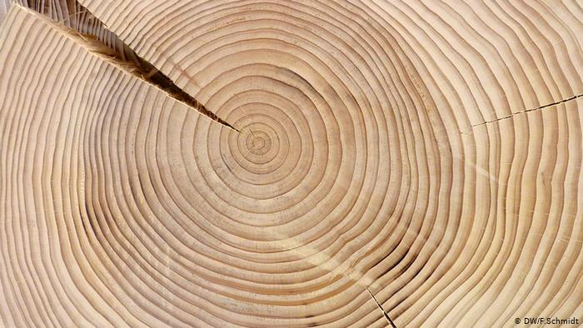
GODOVI ŽIVOTA

CRTAM
PIŠEM

OSOBNA ISKAZNICA BILJKE
ODGOJNO-OBRAZOVNI ISHODI
RAZRED:6. PRIRODA
OŠ PRI B.6.1. Učenik objašnjava međusobne odnose živih bića s obzirom na zajedničko stanište
OŠ PRI B.6.3. Učenik objašnjava značenje ciklusa na primjerima iz žive i nežive prirode
OŠ PRI C.6.1. Učenik analizira prijenos i pretvorbu energije u živim i neživim sustavima
OŠ PRI D.6.1. Učenik tumači uočene pojave, procese i međuodnose na temelju opažanja prirode i jednostavnih istraživanja.
OŠ PRI D.6.2. Učenik objašnjava osnovne principe znanosti te odnose znanosti, tehnologije i društvenog napretka

Moje ime je:____________________________________________________________
Moje stanište je:_________________________________________________________
Razmnožavam se:_______________________________________________________
Rasprostranjujem se:____________________________________________________
Hrana sam za:__________________________________________________________
Moji dijelovi koji su jestivi su:_______________________________________________
Zaštićena sam kategorijom:________________________________________________
Detaljan opis biljke: __________________________________________________________________________________________________________________________________________________________________________________________________________________
Moja uloga u ekosustavu je:_______________________________________________
Moje osobitosti su:_______________________________________________________
Po načinu prehrane sam:__________________________________________________
Napiši jedan hranidbeni lanac koji započinje sa mnom:________________________________________________________________
MOJA FOTOGRAFIJS
MOJ CRTEŽ

OSOBNA ISKAZNICA ŽIVOTINJE

ODGOJNO-OBRAZOVNI ISHODI
RAZRED: 6. PRIRODA
OŠ PRI A.6.1. Učenik objašnjava organiziranost prirode uspoređujući cjelinu i sastavne dijelove
OŠ PRI B.6.1. Učenik objašnjava međusobne odnose živih bića s obzirom na zajedničko stanište
OŠ PRI C.6.1. Učenik analizira prijenos i pretvorbu energije u živim i neživim sustavima
OŠ PRI B.6.3. Učenik objašnjava značenje ciklusa na primjerima iz žive i nežive prirode
OŠ PRI D.6.1. Učenik tumači uočene pojave, procese i međuodnose na temelju opažanja prirode i jednostavnih istraživanja.

Moje ime je:____________________________________________________________
Moje stanište je:_________________________________________________________
Razmnožavam se:_______________________________________________________
Hranim se:_____________________________________________________________
Hrana sam za:__________________________________________________________
Pokrov tijela mi je:_______________________________________________________
Krećem se:_____________________________________________________________
Zaštićena sam kategorijom:________________________________________________
Detaljan opis životinje: __________________________________________________________________________________________________________________________________________________________________________________________________________________
Moja uloga u ekosustavu je:_______________________________________________
Moje osobitosti su:_______________________________________________________
Napiši jedan hranidbeni lanac u kojem sam ja: ______________________________________________________________________
MOJA FOTOGRAFIJA
MOJ CRTEŽ

OSOBNA ISKAZNICA GLJIVE
ODGOJNO-OBRAZOVNI ISHODI
RAZRED: 6. PRIRODA
OŠ PRI A.6.1. Učenik objašnjava organiziranost prirode uspoređujući cjelinu i sastavne dijelove
OŠ PRI B.6.1. Učenik objašnjava međusobne odnose živih bića s obzirom na zajedničko stanište
OŠ PRI C.6.1. Učenik analizira prijenos i pretvorbu energije u živim i neživim sustavima
OŠ PRI B.6.3. Učenik objašnjava značenje ciklusa na primjerima iz žive i nežive prirode
OŠ PRI D.6.1. Učenik tumači uočene pojave, procese i međuodnose na temelju opažanja prirode i jednostavnih istraživanja

OVO SAM JA:_____________________________________________
Moje ime je:____________________________________________________________
Moje stanište je:_________________________________________________________
Razmnožavam se:_______________________________________________________
Hranim se:_____________________________________________________________
Hrana sam za:__________________________________________________________
Ja sam jestiva ili otrovna:__________________________________________________
Po načinu prehrane sam:__________________________________________________
Zaštićena sam kategorijom:________________________________________________
Detaljan opis gljive: __________________________________________________________________________________________________________________________________________________________________________________________________________________
Moja uloga u ekosustavu je:_______________________________________________
Moje osobitosti su:_______________________________________________________
Napiši jedan hranidbeni lanac u kojem sam ja: ______________________________________________________________________
MOJA FOTOGRAFIJA
MOJ CRTEŽ

MONITORING PTICA
ODGOJNO-OBRAZOVNI ISHODI
RAZRED: 5. PRIRODA
OŠ PRI A.5.1. Učenik objašnjava temeljnu građu prirode
OŠ PRI B.5.2. Učenik objašnjava međuodnose životnih uvjeta i živih bića
OŠ PRI D.5.1. Učenik tumači uočene pojave, procese i međuodnose na temelju opažanja prirode i jednostavnih istraživanja
RAZRED:6. PRIRODA
OŠ PRI B.6.1. Učenik objašnjava međusobne odnose živih bića s obzirom na zajedničko stanište
OŠ PRI B.6.3. Učenik objašnjava značenje ciklusa na primjerima iz žive i nežive prirode
OŠ PRI D.6.1. Učenik tumači uočene pojave, procese i međuodnose na temelju opažanja prirode i jednostavnih istraživanja.
RAZRED: 7. BIOLOGIJA
OŠ BIO A.7.1. Uspoređuje različite veličine u živome svijetu te objašnjava princip građe živih bića
OŠ BIO A.7.2. Povezuje usložnjavanje građe s razvojem novih svojstava u različtih organizama
OŠ BIO B.7.1. Uspoređuje osnovne životne funkcije pripadnika različitih skupina živoga svijeta
OŠ BIO B.7.3. Stavlja u odnos prilagodbe živih bića i životne uvjete
OŠ BIO C.7.2. Uspoređuje energetske potrebe različitih organizama uzimajući u obzir potrebnu vrstu i količinu hrane za očuvanje zdravlja
Uvodni dio
Ovu aktivnost možemo provoditi sa učenicima periodično, tijekom godišnjih doba u okviru kurikuluma ili ju učenici mogu provoditi samostalno tijekom određenog vremenskog perioda u nastavnoj godini.
Što je monitoring?
MONITORING je zapravo praćenje stanja u prirodi gdje se dobiveni podatci arhiviraju i služe kao metoda usporedbe tijekom određenog vremenskog razdoblja.
Prema tome, pratiti i promatrati možemo stanje jedinki i populacija u flori i fauni i kao takve nam mogu poslužiti i dati određene smjernice o brojnosti i prisutnosti vrsta na određenom području.
Što nam je potrebno za monitoring?
*Oprema za terenski rad koja nam je neophodna, a to podrazumijeva prikladnu odjeću i obuću za rad na terenu (visoke tenisice ili gojzerice kako bi se lakše kretali na terenu a izbjegli ubode ili ugrize nekih životinja i odjeća sa dugim rukavima i nogavica koja će nas štiti od hladnoće, topline-Sunčevog zračenja i uboda ili ugriza životinja, kapa i naočale, ako nam vremenske prilike dozvoljavaju).
*Blok ili bilježnica za bilježenje podataka ili radni listići u koje unosimo podatke.
*Fotoaparat ili mobitel pomoću kojeg ćemo snimiti što nam je potrebno.
*Dalekozor ili durbin kako bi lakše odredili o kojoj se vrsti radi.
*GPS u kojeg ćemo unijeti koordinate kako bi sljedeći put lakše pronašli lokaciju monitoringa.
*Mreža koju smo izradili od čvrste špage, ako radimo monitoring biljaka na travnjaku.

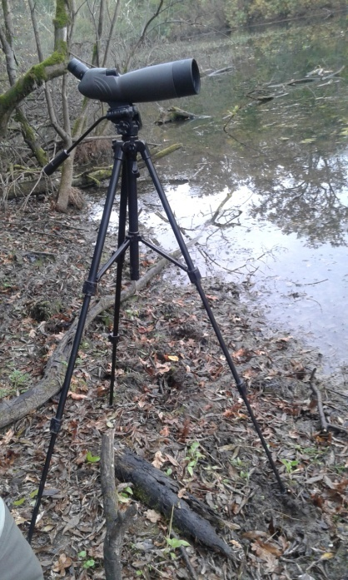
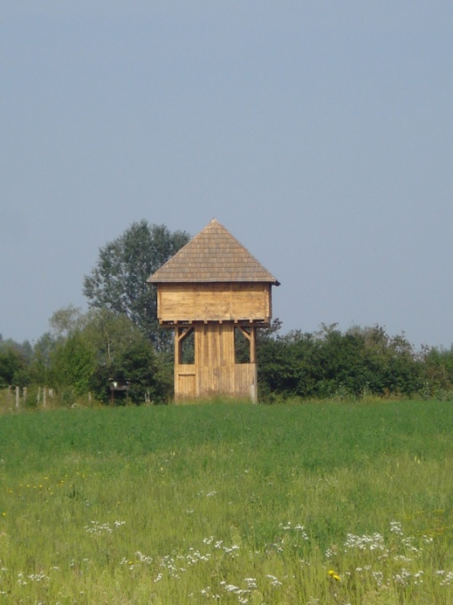

*durbin za promatranje ptica * čeka za promatranje ptica

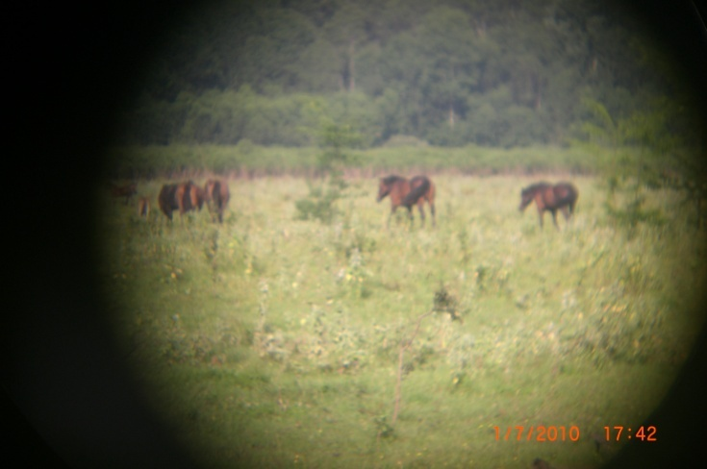
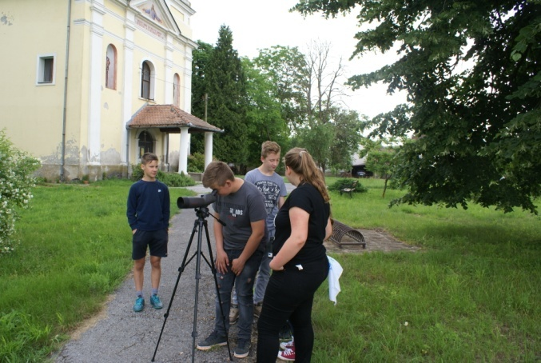

*učenici koriste durbin *monitoring konja Hrvatskog posavca

NASTAVNI LISTIĆ – MONITORING PTICA
Datum i vrijeme promatranja:_____________________
Lokacija(mjesto promatranja): ____________________GPS:_________________
Opis područja promatranja

Vrsta koja se promatra:__________________
Brojnost odraslih jedinki u gnijezdu:_____________
Brojnost mladih ptica u gnijezdu:_______________
Način promatranja: _____________________________
U monitoringu sudjelovali učenici: __________________________________________
Zapažanja

Monitoring sova ušara
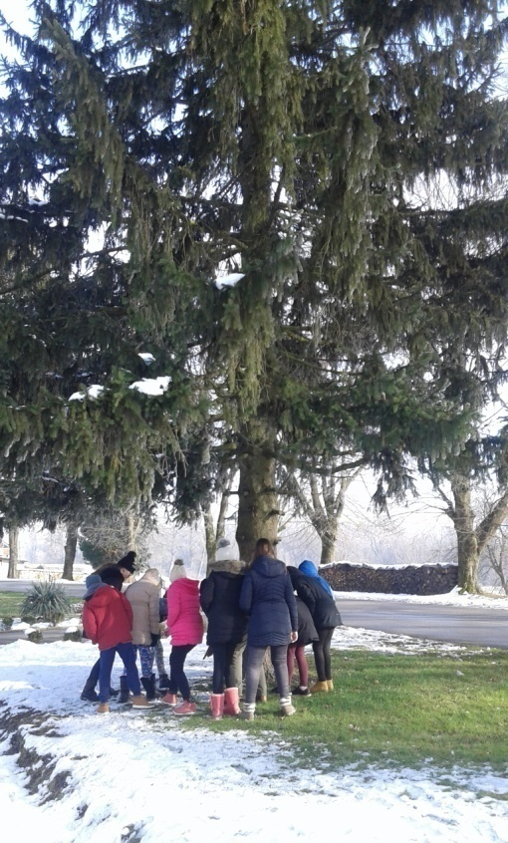
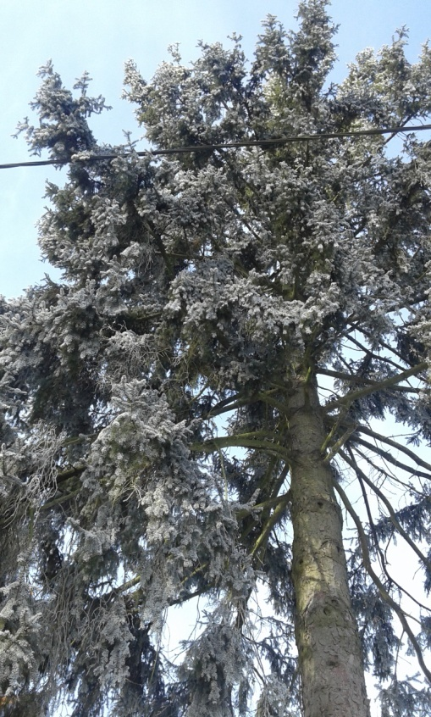

*gnijezdo sova ušara u krošnji smreke * pomoću gvalica na tlu, učenici pronalaze lokacijugnijezda
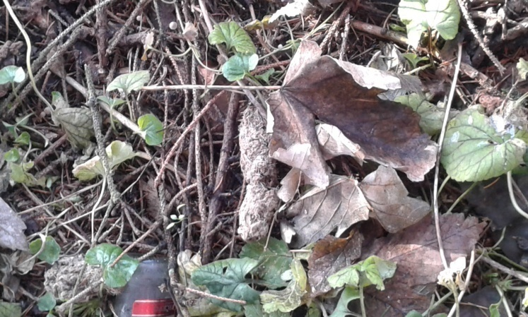

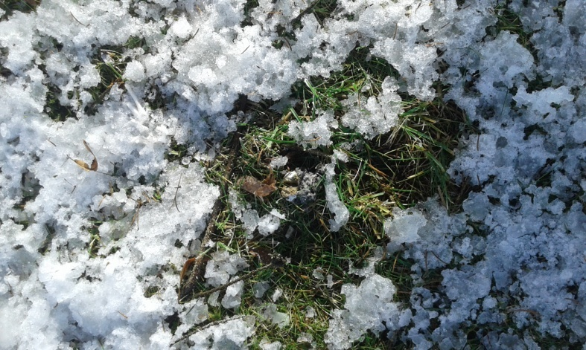
*gvalice na tlu
*gvalice na tlu

Monitoring ptica (zima – proljeće)
Ako želimo pratiti vrste i brojnost ptica stanarica onda najprije moramo izraditi nastambe za ptice, tj. kućice za ptice. Kućice za ptice najbolje je izraditi i oblikovati od mekanog drveta kojeg ćemo nakon što spojimo sve dijelove premazati sa neotrovnom zaštitom za drvo.
Kućice za ptice najbolje je postaviti u okolišu škole, kako bi mogli pratiti brojnost vrsta koje promatramo tijekom određenog vremenskog razdoblja.
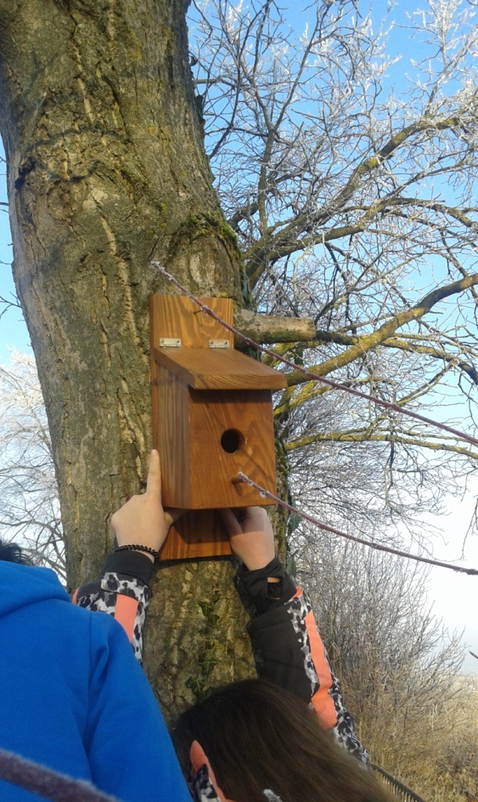
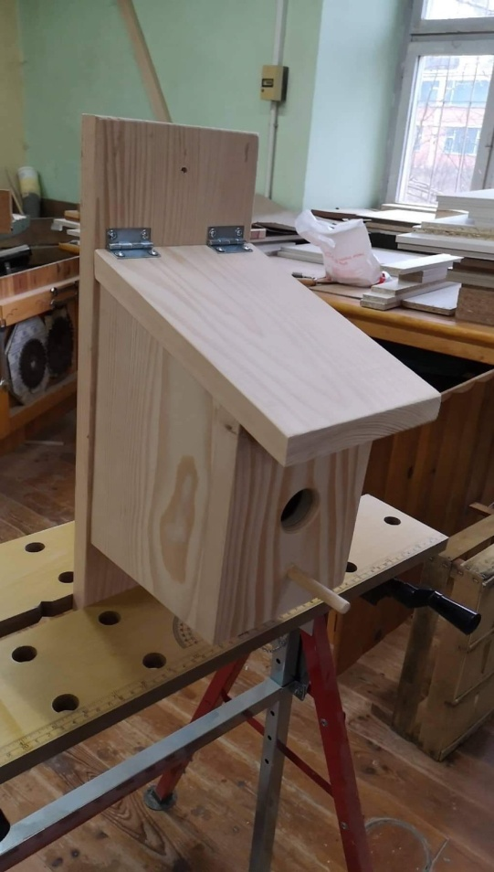

*kućica za ptice u radioni prije premaza *postavljanje kućice za ptice

MONITORING BILJAKA

ODGOJNO-OBRAZOVNI ISHODI
RAZRED: 5. PRIRODA
OŠ PRI A.5.1. Učenik objašnjava temeljnu građu prirode
OŠ PRI B.5.2. Učenik objašnjava međuodnose životnih uvjeta i živih bića
OŠ PRI D.5.1. Učenik tumači uočene pojave, procese i međuodnose na temelju opažanja prirode i jednostavnih istraživanja

RAZRED:6. PRIRODA
OŠ PRI B.6.1. Učenik objašnjava međusobne odnose živih bića s obzirom na zajedničko stanište
OŠ PRI B.6.3. Učenik objašnjava značenje ciklusa na primjerima iz žive i nežive prirode
OŠ PRI D.6.1. Učenik tumači uočene pojave, procese i međuodnose na temelju opažanja prirode i jednostavnih istraživanja.

RAZRED: 7. BIOLOGIJA
OŠ BIO A.7.1. Uspoređuje različite veličine u živome svijetu te objašnjava princip građe živih bića
OŠ BIO A.7.2. Povezuje usložnjavanje građe s razvojem novih svojstava u različtih organizama
OŠ BIO B.7.3. Stavlja u odnos prilagodbe živih bića i životne uvjete
OŠ BIO D.7.2. Objašnjava važnost i utjecaj bioloških otkrića na svakodnevni život
Ovu aktivnost možemo provoditi sa učenicima periodično, tijekom godišnjih doba u okviru kurikuluma ili ju učenici mogu provoditi samostalno tijekom određenog vremenskog perioda u nastavnoj godini.
Za monitoring biljaka na travnjaku potrebna nam je mreža 4x3 koju smo izradili od čvrste špage, radni listić u kojeg ćemo unositi podatke, fotoaparat ili mobitel pomoću kojeg ćemo snimiti fotografije staništa i promatranih biljaka.
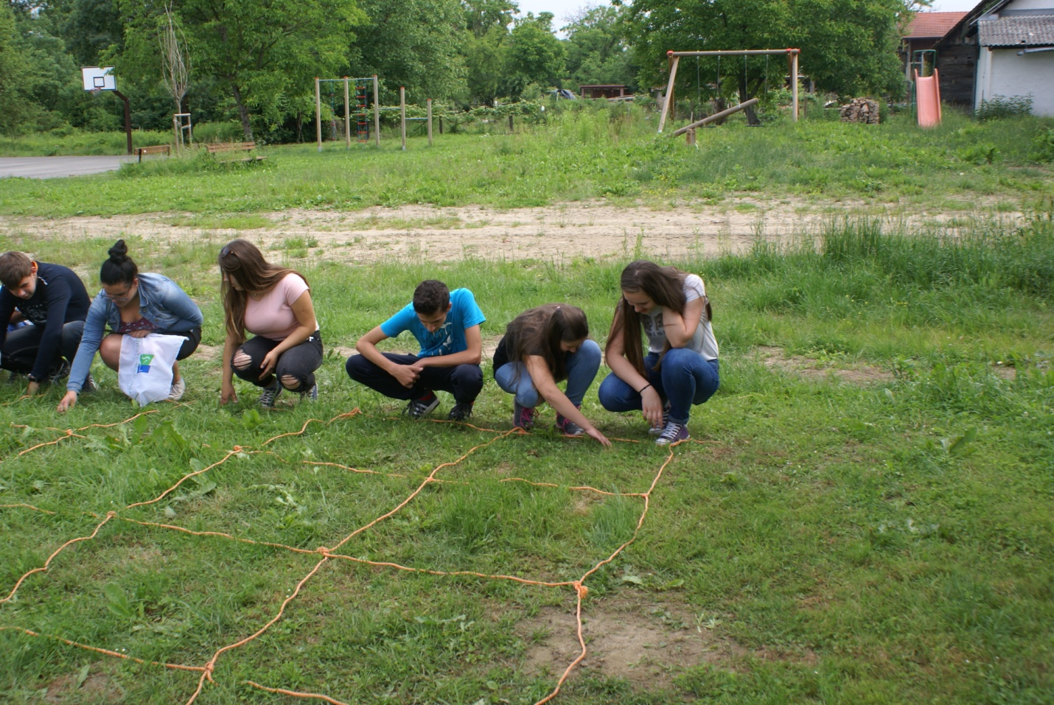

*učenici pomoću mreže 4x3 prebrojavaju biljke na kontinentalnom travnjaku

NASTAVNI LISTIĆ – MONITORING BILJAKA

Datum i vrijeme promatranja:_____________________
Lokacija(mjesto promatranja): ____________________ GPS:_________________
Opis područja promatranja ili crtež

Vrsta koja se promatra:__________________________
Brojnost jedne vrste biljaka u kvadratu: _____________
Brojnost – postotak se izračunava tako što ćete prebrojati koliko ima jedinki te biljke i prema sljedećoj formuli izračunajte postotak zastupljenosti u odnosu na druge biljke:
Postotak (%) = broj pronađenih biljaka jedne vrste x 100
ukupan broj pronađenih biljaka
Način promatranja: _____________________________
U monitoringu sudjelovali učenici: __________________________________________
Zapažanja

Popunite tablicu podatcima
Broj biljnih vrsta u kvadratu | Ukupan broj vrsta u kvadratu | Najzastupljenija biljna vrsta u kvadratu | Broj jedinki brojene vrste i % u odnosu na ukupan broj biljaka u kvadratu
1.kvadrat
2.kvadrat
3.kvadrat
4.kvadrat
5.kvadrat
6.kvadrat
7.kvadrat
8.kvadrat
9.kvadrat
10.kvadrat
11.kvadrat
12.kvadrat
Dopunite.
*Koja je najbrojnija vrsta na promatranom staništu?
______________________________________________________________________
*Pokušajte objasniti zašto je to tako.
______________________________________________________________________
*Navedite životne uvjete koji su prisutni na mjestu promatranja. ____________________________________________________________________________________________________________________________________________

VODA – NEŽIVA,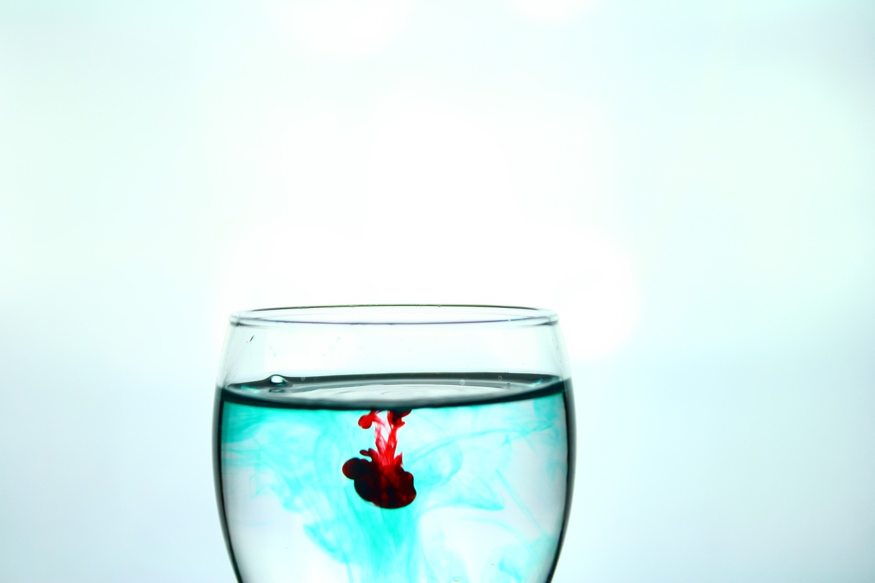 A TAKO VAŽNA

GUSTOĆA – DUGINE BOJE
ODGOJNO-OBRAZOVNI ISHODI
RAZRED: 5. PRIRODA
OŠ PRI A.5.1. Učenik objašnjava temeljnu građu prirode
OŠ PRI B.5.1. Učenik objašnjava svojstva zraka, vode i tla na temelju istraživanja u neposrednom okolišu
OŠ PRI B.5.2. Učenik objašnjava međuodnose životnih uvjeta i živih bića
OŠ PRI D.5.1. Učenik tumači uočene pojave, procese i međuodnose na temelju opažanja prirode i jednostavnih istraživanja
OŠ PRI D.5.2. Učenik objašnjava cilj i ulogu znanosti te međuodnos znanosti i društva
RAZRED: 6. PRIRODA
OŠ PRI D.6.1. Učenik tumači uočene pojave, procese i međuodnose na temelju opažanja prirode i jednostavnih istraživanja
OŠ PRI D.6.2. Učenik objašnjava osnovne principe znanosti te odnose znanosti, tehnologije i društvenog napretka
OŠ PRI B.6.1. Učenik objašnjava međusobne odnose živih bića s obzirom na zajedničko stanište-objašnjava razlike životnih uvjeta različitih staništa na osnovi rezultata provedenih istraživanja
OŠ PRI B.6.3. Učenik objašnjava značenje ciklusa na primjerima iz žive i nežive prirode

NASTAVNI LISTIĆ - GUSTOĆA

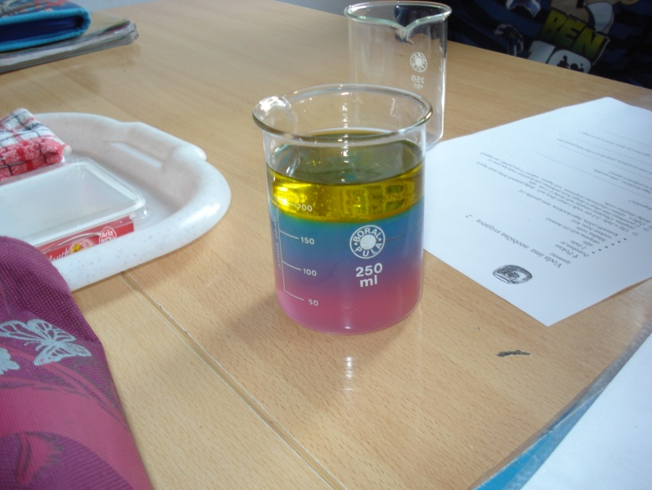
Potrebno je:
* 2 čaše od 250 ml
* jestivo ulje (suncokretovo)
* otopina soli (ili šećera)
* hladna vodovodna voda
* kist i vodene bojice
*žlica, stakleni štapić
*komadić pluta (može od plutenog čepa), lego kockica, zrno graha
Postupak rada
- Ulij u čašu 2 – 3 cm vodovodne vode i otopi 2 žlice soli. Sol ćeš otopiti miješajući staklenim štapićem. Kada se sol u potpunosti otopila u vodi tj. kada ste dobili vodenu otopinu soli, dodaj uz pomoć kista malo vodene boje i obojaj otopinu (plavo). U obojanu otopinu, pažljivo nalij jestivog ulja 1 – 2 cm, pazeći da se slojevi odvoje.
- U drugu čašu ulij približno istu količinu vode i obojaj ju pomoću kista i vodenih boja u drugu boju (crveno).
- Čašu sa uljem i obojanom otopinom soli pažljivo nagni i u nju lagano preko ruba čaše ulijevaj drugu otopinu.
Zaključak
*Opiši što se dogodilo?
____________________________________________________________________________________________________________________________________________
*Polagano u čašu stavi komadić pluta, lego kockicu i zrno graha.
Što uočavaš? Zapiši svoja zapažanja.
____________________________________________________________________________________________________________________________________________
*Napiši kako su poredane tvari iz pokusa, počevši od vrha čaše prema dnu.
1.__________________
2.__________________
3.__________________
4. __________________
5. __________________
6. __________________

*Tvar koja ima najmanju gustoću je ____________, a označena je brojem _____.
*Tvar koja ima najveću gustoću je _____________, a označena je brojem _____.
Skica / crtež pokusa
Pokušaj objasniti, zašto izlijevanje
nafte u more i vodotokove ne
ugrožava samo život u moru nego
i u pojasu uz more?

KAPILARNOST – PLUTAJUĆI CVIJET
ODGOJNO-OBRAZOVNI ISHODI
RAZRED: 5. PRIRODA
OŠ PRI A.5.1. Učenik objašnjava temeljnu građu prirode
OŠ PRI B.5.1. Učenik objašnjava svojstva zraka, vode i tla na temelju istraživanja u neposrednom okolišu
OŠ PRI B.5.2. Učenik objašnjava međuodnose životnih uvjeta i živih bića
OŠ PRI D.5.1. Učenik tumači uočene pojave, procese i međuodnose na temelju opažanja prirode i jednostavnih istraživanja
OŠ PRI D.5.2. Učenik objašnjava cilj i ulogu znanosti te međuodnos znanosti i društva
RAZRED: 6. PRIRODA
OŠ PRI D.6.1. Učenik tumači uočene pojave, procese i međuodnose na temelju opažanja prirode i jednostavnih istraživanja
OŠ PRI D.6.2. Učenik objašnjava osnovne principe znanosti te odnose znanosti, tehnologije i društvenog napretka
OŠ PRI B.6.1. Učenik objašnjava međusobne odnose živih bića s obzirom na zajedničko stanište-objašnjava razlike životnih uvjeta različitih staništa na osnovi rezultata provedenih istraživanja
OŠ PRI B.6.3. Učenik objašnjava značenje ciklusa na primjerima iz žive i nežive prirode

NASTAVNI LISTIĆ - KAPILARNOST
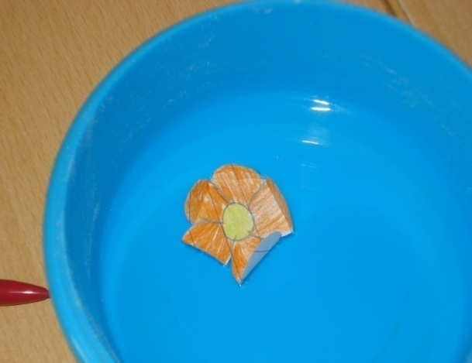
Potrebno je:
*bijeli papir
*škare
*bojice
*zdjelica s vodom

Postupak rada
- Na bijelom papiru nacrtaj cvijet sa nekoliko latica. Cvijet obojaj bojicama i izreži ga. Kada si izrezao cvijet, latice lagano presavij prema unutra kao da se cvijet zatvorio.
- Položi cvijet na vodu.
Zaključak
*Opiši što se dogodilo?
____________________________________________________________________________________________________________________________________________
*Što je kapilarnost? ______________________________________________________
* Što u ovom pokusu uzrokuje kapilarnost? ___________________________________
______________________________________________________________________
*Možeš li navesti primjere kapilarnosti iz svakodnevnog života?

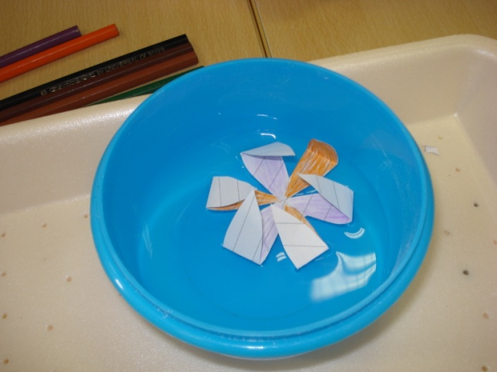
Skica / crtež pokusa

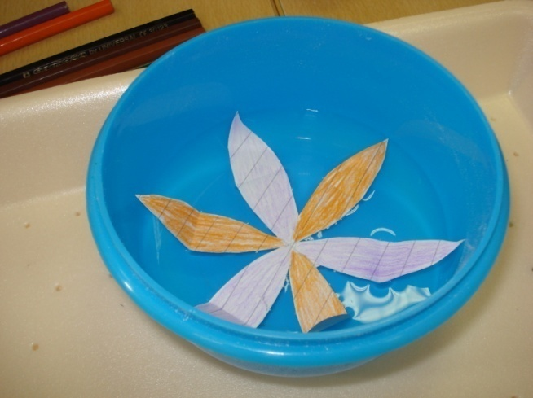

KAPILARNOST 2. – NEOBIČNA KOCKA ŠEĆERA

ODGOJNO-OBRAZOVNI ISHODI
RAZRED: 5. PRIRODA
OŠ PRI B.5.1. Učenik objašnjava svojstva zraka, vode i tla na temelju istraživanja u neposrednom okolišu
OŠ PRI B.5.2. Učenik objašnjava međuodnose životnih uvjeta i živih bića
OŠ PRI D.5.1. Učenik tumači uočene pojave, procese i međuodnose na temelju opažanja prirode i jednostavnih istraživanja
OŠ PRI D.5.2. Učenik objašnjava cilj i ulogu znanosti te međuodnos znanosti i društva
RAZRED: 6. PRIRODA
OŠ PRI D.6.1. Učenik tumači uočene pojave, procese i međuodnose na temelju opažanja prirode i jednostavnih istraživanja
OŠ PRI D.6.2. Učenik objašnjava osnovne principe znanosti te odnose znanosti, tehnologije i društvenog napretka
OŠ PRI B.6.1. Učenik objašnjava međusobne odnose živih bića s obzirom na zajedničko stanište-objašnjava razlike životnih uvjeta različitih staništa na osnovi rezultata provedenih istraživanja
OŠ PRI B.6.3. Učenik objašnjava značenje ciklusa na primjerima iz žive i nežive prirode

NASTAVNI LISTIĆ - KAPILARNOST
Potrebno je:
*voćni sirup u boji (kupina, malina)
*kocka šećera
*zdjelicA
Postupak rada
*Na dno zdjelice ulij malo voćnog sirupa. U voćni sirup položi kocku šećera.
Zaključak

*Opiši što se dogodilo?
____________________________________________________________________________________________________________________________________________

*Možeš li navesti primjere kapilarnosti iz svakodnevnog života?

UZGON – PLUTAJUĆE JAJE

ODGOJNO-OBRAZOVNI ISHODI
RAZRED: 5. PRIRODA
OŠ PRI A.5.1. Učenik objašnjava temeljnu građu prirode
OŠ PRI B.5.1. Učenik objašnjava svojstva zraka, vode i tla na temelju istraživanja u neposrednom okolišu
OŠ PRI B.5.2. Učenik objašnjava međuodnose životnih uvjeta i živih bića
OŠ PRI D.5.1. Učenik tumači uočene pojave, procese i međuodnose na temelju opažanja prirode i jednostavnih istraživanja
OŠ PRI D.5.2. Učenik objašnjava cilj i ulogu znanosti te međuodnos znanosti i društva

NASTAVNI LISTIĆ - UZGON
Potrebno:
*2 kuhana jaja,
*2 čaše, voda,
*sol,
*žličica

Postupak
*Skuhati dva jaja i donijeti u školu. U jednu čašu uliti ¾ vodovodne vode i uroniti jedno jaje unutra. U drugu čašu uliti ¾ morske vode (pomiješamo 4 žice soli I vodovodnu vodu) i uroniti drugo jaje.
Promatrati što se događa sa jajetom u prvoj i drugoj čaši i napisati zaključak.

Zaključak
Gdje se nalazi jaje uronjeno u prvu čašu? ______________________________________________________________________
Gdje se nalazi jaje uronjeno u drugu čašu? ______________________________________________________________________
Koja sila omogućuje položaj jajeta u drugoj čaši? ______________________________________________________________________
Što je uzgon? ______________________________________________________________________

Kako djeluje na organizme koje žive u moru? ______________________________________________________________________
Kakav je uzgon u prvoj čaši? Objasni. ______________________________________________________________________

Fotografija pokusa
Skica / crtež pokusa

POVRŠINSKA NAPETOST – PLAŠLJIVI PAPAR
ODGOJNO-OBRAZOVNI ISHODI
RAZRED: 5. PRIRODA
OŠ PRI A.5.1. Učenik objašnjava temeljnu građu prirode
OŠ PRI B.5.1. Učenik objašnjava svojstva zraka, vode i tla na temelju istraživanja u neposrednom okolišu
OŠ PRI B.5.2. Učenik objašnjava međuodnose životnih uvjeta i živih bića
OŠ PRI D.5.1. Učenik tumači uočene pojave, procese i međuodnose na temelju opažanja prirode i jednostavnih istraživanja
OŠ PRI D.5.2. Učenik objašnjava cilj i ulogu znanosti te međuodnos znanosti i društva

NASTAVNI LISTIĆ – POVRŠINSKA NAPETOST
Potrebno:
*vodovodna voda
*papar
*zdjelica
*žličica
*deterdžent za pranje suđa

Postupak
- Ulij vodu u zdjelicu do ¾ njezinog volumena.
- Žličicom dodaj papar, tj. popapri vodu.
Zaključak
*Opiši gdje se nalazi papar? _______________________________________________
* Koja pojava papru omogućava da pluta na površini vode? ______________________
Na sredinu sloja papra kapni nekoliko kapi deterdženta za suđe.
* Opiši promjene. _______________________________________________________
* Zašto se narušila površinska napetost? _____________________________________
______________________________________________________________________

*Možeš li tu promjenu povezati sa životom živih bića u prirodi? Navedi primjere.

Skica / crtež pokusa
Fotografija pokusa

POVRŠINSKA NAPETOST – PLAŠLJIVI ŠEĆER U PRAHU
ODGOJNO-OBRAZOVNI ISHODI
RAZRED: 5. PRIRODA
OŠ PRI A.5.1. Učenik objašnjava temeljnu građu prirode
OŠ PRI B.5.1. Učenik objašnjava svojstva zraka, vode i tla na temelju istraživanja u neposrednom okolišu
OŠ PRI B.5.2. Učenik objašnjava međuodnose životnih uvjeta i živih bića
OŠ PRI D.5.1. Učenik tumači uočene pojave, procese i međuodnose na temelju opažanja prirode i jednostavnih istraživanja
OŠ PRI D.5.2. Učenik objašnjava cilj i ulogu znanosti te međuodnos znanosti i društva

NASTAVNI LISTIĆ – POVRŠINSKA NAPETOST
Potrebno:
*vodovodna voda
*šećer u prahu
*zdjelica
*žličica
*deterdžent za pranje suđa
Postupak
- Ulij vodu u zdjelicu do ¾ njezinog volumena.
- Žličicom dodaj šećer u prahu, tj. zašećeri vodu.
Zaključak
*Opiši gdje se nalazi šećer u prahu? ________________________________________
* Koja pojava šećeru u prahu omogućava da pluta na površini vode? ______________________________________________________________________
Na sredinu sloja šećera u prahu kapni nekoliko kapi deterdženta za suđe.
* Opiši promjene. _______________________________________________________
* Zašto se narušila površinska napetost? _____________________________________
______________________________________________________________________
*Možeš li tu promjenu povezati sa životom živih bića u prirodi? Navedi primjere.

Fotografija pokusa
Skica / crtež pokusa

POVRŠINSKA NAPETOST – PLIVAJUĆI METAL (SPAJALICA)

ODGOJNO-OBRAZOVNI ISHODI
RAZRED: 5. PRIRODA
OŠ PRI A.5.1. Učenik objašnjava temeljnu građu prirode
OŠ PRI B.5.1. Učenik objašnjava svojstva zraka, vode i tla na temelju istraživanja u neposrednom okolišu
OŠ PRI B.5.2. Učenik objašnjava međuodnose životnih uvjeta i živih bića
OŠ PRI D.5.1. Učenik tumači uočene pojave, procese i međuodnose na temelju opažanja prirode i jednostavnih istraživanja
OŠ PRI D.5.2. Učenik objašnjava cilj i ulogu znanosti te međuodnos znanosti i društva
RAZRED: 6. PRIRODA
OŠ PRI D.6.1. Učenik tumači uočene pojave, procese i međuodnose na temelju opažanja prirode i jednostavnih istraživanja
OŠ PRI D.6.2. Učenik objašnjava osnovne principe znanosti te odnose znanosti, tehnologije i društvenog napretka
OŠ PRI B.6.1. Učenik objašnjava međusobne odnose živih bića s obzirom na zajedničko stanište-objašnjava razlike životnih uvjeta različitih staništa na osnovi rezultata provedenih istraživanja
OŠ PRI B.6.3. Učenik objašnjava značenje ciklusa na primjerima iz žive i nežive prirode
RAZRED: 7. BIOLOGIJA
OŠ BIO A.7.1. Uspoređuje različite veličine u živome svijetu te objašnjava princip građe živih bića
OŠ BIO A.7.2. Povezuje usložnjavnje građe s razvojem novih svojstava u različitih organizama
OŠ BIO B.7.1. Uspoređuje osnovne životne funkcije pripadnika različitih skupina živog svijeta
OŠ BIO B.7.3. Stavlja u odnos prilagodbe živih bića i životne uvjete
OŠ BIO D.7.2. Objašnjava važnost i utjecaj bioloških otkrića na svakodnevni život

NASTAVNI LISTIĆ – POVRŠINSKA NAPETOST
Potrebno je:
*vodovodna voda
*čaša
*vilica
*spajalica
*deterdžent za suđe
Postupak
- Čašu napuni do vrha vodom. Iako misliš da je čaša puna, polako dolijevaj vodu, sve dok nije došla do ruba stijenke čaše i dok se ne stvoru mali trbuščić u sredini.
- Pomoću vilice, pažljivo uz rub čaše, spusti spajalicu u vodu.
Zaključak
*Što primjećuješ, gdje se nalazi spajalica? ____________________________________
*Koja pojava omogućava spajalici da „pliva“ na vodi? ___________________________
Kapni nekoliko kapi deterdženta za suđe pored spajalice.
* Što se dogodilo? _______________________________________________________
*Gdje se nalazi spajalica? _________________________________________________
*Zašto spajalica više ne „pliva“ na površini čaše? ______________________________
*Što je narušilo površinsku napetost vode? ___________________________________
* Navedi primjere iz okoliša gdje površinska napetost omogućava živim bićima plutanje / plivanje / kretanje na površini vode.

Fotografija pokusa
Skica / crtež pokusa

ONEČIŠĆENJE VODE
ODGOJNO-OBRAZOVNI ISHODI
RAZRED: 5. PRIRODA
OŠ PRI A.5.1. Učenik objašnjava temeljnu građu prirode
OŠ PRI B.5.1. Učenik objašnjava svojstva zraka, vode i tla na temelju istraživanja u neposrednom okolišu
OŠ PRI B.5.2. Učenik objašnjava međuodnose životnih uvjeta i živih bića
OŠ PRI D.5.1. Učenik tumači uočene pojave, procese i međuodnose na temelju opažanja prirode i jednostavnih istraživanja
OŠ PRI D.5.2. Učenik objašnjava cilj i ulogu znanosti te međuodnos znanosti i društva
RAZRED: 6. PRIRODA
OŠ PRI B.6.1. Učenik objašnjava međusobne odnose živih bića s obzirom na zajedničko stanište.Analizira utjecaj neumjerene potrošnje ljudi na ostala živa bića i okoliš
OŠ PRI B.6.2. Učenik raspravlja o važnosti održavanja uravnoteženog stanja u prirodi i uzrocima njegova narušavanja
OŠ PRI D.6.1. Učenik tumači uočene pojave, procese i međuodnose na temelju opažanja prirode i jednostavnih istraživanja

NASTAVNI LISTIĆ – ONEČIŠĆENJE VODE
Potrebno je:
*olovka i bojice
*papir
*literatura / Internet
Postupak
*Istraži u literaturi ili na internetu koje tvari ili kemikalije neodgovorni pojedinci odlažu na neprimjeren način u kućanstvu i okolišu, a može dovesti do onečišćenja vode i vodotokova. U prazna polja upiši što se ne smije bacati u vodu. Svako polje obojaj drugom bojom.

POTROŠNJA VODE

ODGOJNO-OBRAZOVNI ISHODI
RAZRED: 5. PRIRODA
OŠ PRI A.5.1. Učenik objašnjava temeljnu građu prirode
OŠ PRI B.5.1. Učenik objašnjava svojstva zraka, vode i tla na temelju istraživanja u neposrednom okolišu
OŠ PRI B.5.2. Učenik objašnjava međuodnose životnih uvjeta i živih bića
OŠ PRI D.5.1. Učenik tumači uočene pojave, procese i međuodnose na temelju opažanja prirode i jednostavnih istraživanja
OŠ PRI D.5.2. Učenik objašnjava cilj i ulogu znanosti te međuodnos znanosti i društva
RAZRED: 6. PRIRODA
OŠ PRI B.6.1. Učenik objašnjava međusobne odnose živih bića s obzirom na zajedničko stanište.Analizira utjecaj neumjerene potrošnje ljudi na ostala živa bića i okoliš
OŠ PRI B.6.2. Učenik raspravlja o važnosti održavanja uravnoteženog stanja u prirodi i uzrocima njegova narušavanja
OŠ PRI D.6.1. Učenik tumači uočene pojave, procese i međuodnose na temelju opažanja prirode i jednostavnih istraživanja

NASTAVNI LISTIĆ – POTROŠNJA VODE
Potrebno je:
*olovka i bojice
*papir
*literatura / Internet
Postupak
1. Prilikom pranja zubi pusti vodu da teče cijelo vrijeme te ju skupljaj u neku posudu.
Zadaci:
a) Koliko litara vode je bilo u posudi? _________________
b) Koliko bi litara vode mjesečno uštedio/la kada bi zatvarao/la vodu za vrijeme pranja zubi ako pereš zube 3 puta dnevno? ________________________
c) Koliko novaca bi uštedio/la? _______________

Račun:

2. Prilikom pranja ruku pusti da voda teče cijelo vrijeme pranja ruku, i za vrijeme sapunanja.
Zadaci:
a) Koliko litara vode je bilo u posudi? ___________________
b) Koliko litara vode bi godišnje uštedio/la kada bi zatvarao/la vodu za vrijeme pranja ruku ako ih pereš u prosjeku 8 puta dnevno. ___________________
Račun:

3. Pogledaj račun za vodu kod kuće za jedan mjesec te napiši koliko vode se troši mjesečno u tvom kućanstvu, koliko članova ima tvoje kućanstvo te izračunaj koliko po članu trošite vode i novaca za vodu.
a) U mom kućanstvu mjesečna potrošnja vode je __________________
b) Moje kućanstvo ima _____ članova.
Račun:

4. Osmisli i nacrtaj ili napravi u digitalnom obliku (alat Canva) svoj poster sa osmišljenim sloganom za kampanju o očuvanju vode. (Poster treba sadržavati barem 5 savjeta kako kod kuće štedjeti vodu i veliki slogan o važnosti očuvanja vode).

Potrošnja vode u zemljama trećeg svijeta Jedno dijete tvojih godina koje živi npr. u Africi troši vrlo malo iskoristive i pitke vode. Zašto? Zato što u Africi kiša pada samo u kišnom razdoblju, dok ostatak godine vlada nestašica vode, tj.sušno razdoblje i nedostatak vode. Tamo djeca, često moraju nositi vodu sa izvora koji su udaljeni i nekoliko kilometara od njihovih domova. Posude koje nose na sebi, tj. najčešće na ramenom dijelu, su teške i do 20-ak kilograma. Dakle, dijete u Africi dnevno ima na raspolaganju oko 10 L vode.

*Pokušaj zamisliti svoj dan sa cca 10 L vode! Kako bi rasporedio potrošnju vode.
__________________________________________________________________________________________________________________________________________________________________________________________________________________*Istraži na Internetu ili literaturi koliko ljudi na planeti Zemlji nema pitku vodu.
______________________________________________________________________
*U kojim dijelovima svijeta nema dovoljno dostupne pitke vode?
______________________________________________________________________
*Koliko godišnje umre djece u siromašnim zemljama od posljedica bolesti prljavih ruku, loših sanitarnih i higijenskih uvjeta? ______________________________________________________________________
*Zapiši svoje ideje kako im pomoći da im higijenski i sanitarni uvjeti budu bolji.
____________________________________________________________________________________________________________________________________________

